地址：https://tieba.baidu.com/p/8173910015

作者：rua蕉

不知道是从何时开始，我就已经成为了这个社团的成员。

和我那位认识已久的高冷部长坐在同一间教室里。

一男一女相处在同一间房间，我的视线总是会到处乱飘，可每次快要看见部长的时候，就会三两下地被她抓住，然后用冰冷的视线怼回来。

拜托，不是说认真看书的人是不会注意外界的吗？

还是说部长你根本没有认真读书，其实一直在注意着我？

可一当我这么想的时候，就会觉得自己有些恶心，这种事情怎么可能呢？

宛如读出我的心思一般的，部长也会配合我的想法放出刺痛人的话。

“对呀，怎么可能呢。”

淦！

你不仅会读心术还是双线程是吧！

久而久之，我便不看她了。

但是也没有别的事情可做，于是乎，我便出声道：“我说部长，有没有好书推荐？”

“我不是提醒过你，别叫我部长了吗？”

“可是我不太习惯叫你的名字。”

“为什么？”部长合起图库书，看向我，那对冰蓝色的瞳孔中透露出好奇的色彩，这居然让我觉得有些新鲜。

“呃，该怎么说呢...”我抿了抿嘴，不知道该怎么描述自己的心情。

明明叫其他女生都没问题的，怎么到这就开不了口，笨蛋，傻瓜，八幡！

就在我纠结着如何表达的时候，部长似乎有些看不下去了，捂着额头叹了口气，随后从座位上站了起来。

“我可不记得平冢先生将你委托给我的时候，有说过你连好好说话都做不到，你说是吧，说不了话君。”

“我当然能好好说话，话说你站起来干嘛？”

无视了我的疑问，部长就像军队中的首长似的充满压迫感，来到了我的身边。

迎面而来的是那一双深邃的不夹杂任何杂志的纯粹的蓝色瞳孔，直直注视着我。

“这不是能好好看我吗？”

“...”

我慌忙移开了视线，正要准备逃离座椅的时候，感受到肩膀传来轻容的触感。

部长将手放在了那里。

“...”

“看着我。”

“...”

“我说看着我。”

在部长像是命令一般的语气下，我不得不将躲开的视线重新摆正。

然后。

便看到了梦想中时常出现的脸庞就在我想也不敢想的距离。

我不安地到处移动视线。

“如果你一直想当窝囊废的话。”

这样的话，深深地刺痛了我，一股无名的怒意涌上心头，我双眼死死地看着对方，然后屏住了呼吸。

“这不是能做到吗？”

忽然显露出微笑的部长就像从云朵一样，远离了我的视线，回到了座位上。

还没有回过神来，我只觉得有些可惜又有些后悔，刚才的怒意全然不见了踪影。

“没想到部长也会做这样的恶作剧。”

我赌气似的说道。

“这是对你的矫正训练，不过对你这样心里扭曲的人来说，将其称之为恶作剧也倒不是不可以。”

“就是恶作剧吧！”

“回归正题。”

部长脸上露出了得意的笑容，似乎是在对刚才的胜利洋洋得意着。

“你就用刚才的情绪说出来就可以了。”

“啊？”

“阿啦，看起来矫正训练还是没到位吗？”部长用手指捂着嘴，故作惊讶的样子既有些淘气，又很可爱。

“虽然很想再来一次，但是还是算了，人是要学会自己成长的哦，不会成长同学。”

“我会成长的。”我压低声音，然后深吸一口气，为接下来要做的事积攒勇气。

在我做准备的时候，部长重新看起了图库书，似乎对我的勇气究竟如何并不感兴趣。

另一边，能感觉我的脸颊在迅速变红，甚至耳朵也有些灼热的感受。

“雪...雪...雪乃！”

“你看我这不是说出来了！”

一边装作胡乱做着动作掩饰自己的心情，一边用力地看向部长，期待她会做出什么样的反应。

然而就在下一秒，我发现冰冷的视线如利箭一般射来。

“你刚刚说什么？可以再说一遍吗？”

“啊，没说什么啊。”

这时候迅速装傻一定是攻略推荐的选项！

即便如此，我还是能感觉身边的温度一下子降了下来。

与此同时，一句经典的台词从我脑海中莫名其妙地蹦出。

危！

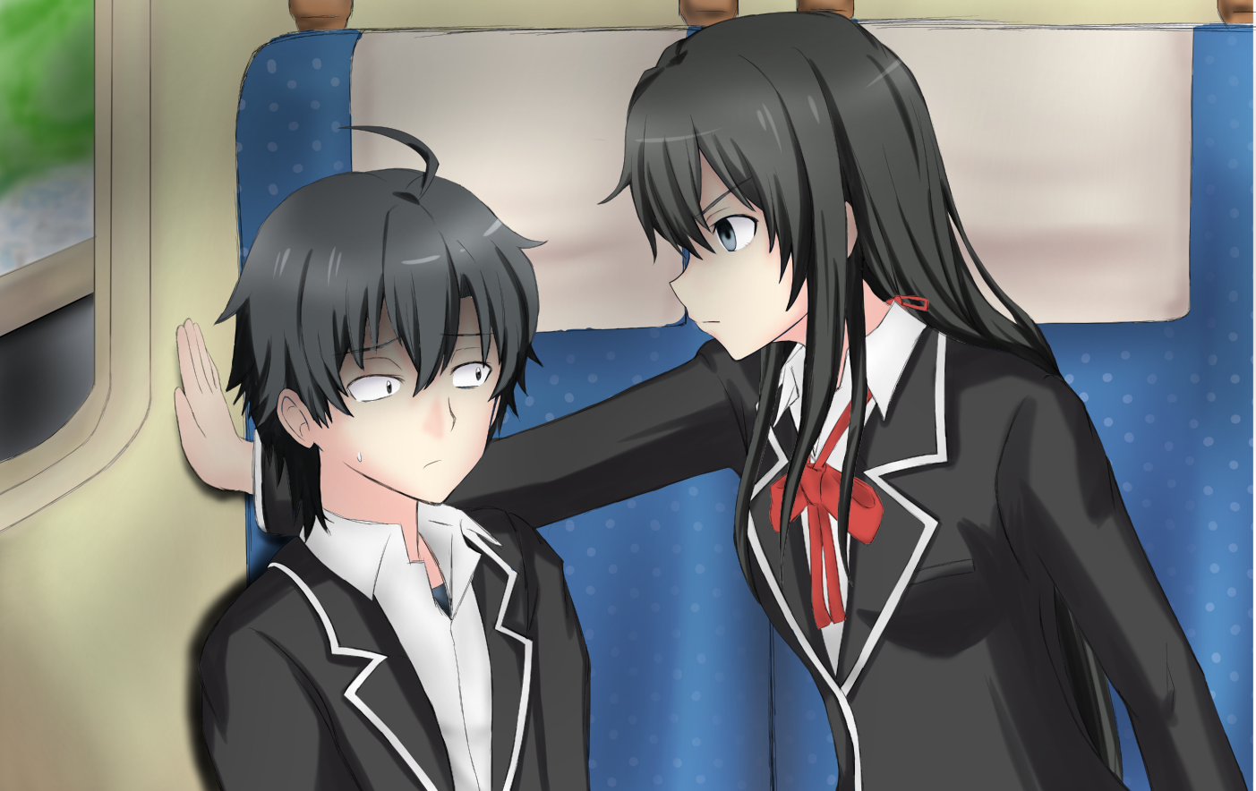

吐槽：图可能有点阴间，但没有更合适的了 （笑）